- Запустить программу uEasySet
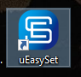

- Выбрать Online Device
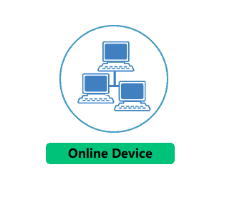
- Сканер должен определиться в программе:
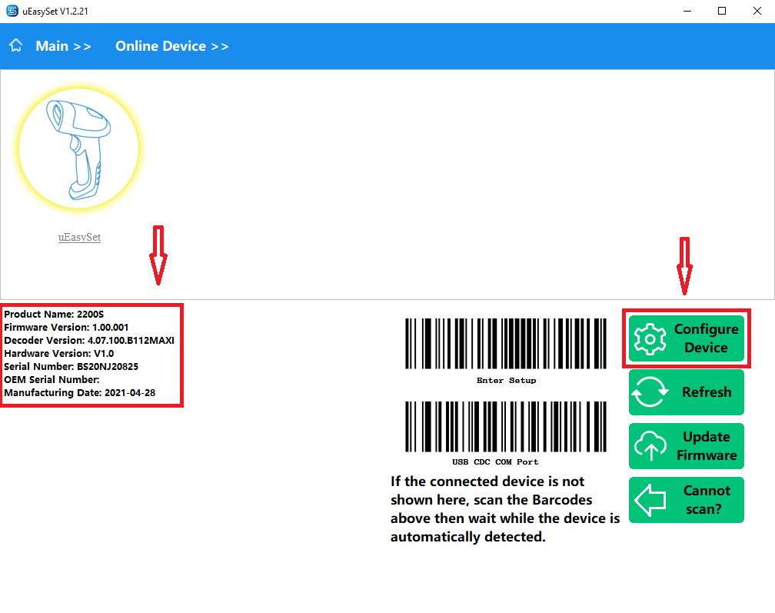
- Выбираем Configure Device далее: 1) выбираем Open Config
2) далее качаем файл конфигурации по ссылке - https://disk.yandex.ru/d/Yggi_hsKNRlYlQ , находим его на ПК и открываем
5. В завершении выбираем Save to Device.
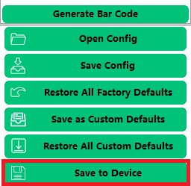
Готово.

